2 | 1 | 號次 | 桃園市龍潭區高原國民小學 第二十六屆兒童自治市市長 選舉公報
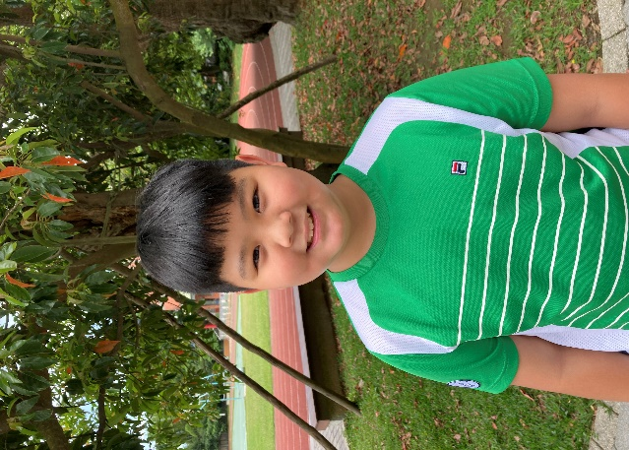 |  | 候 選 人 相 片
許彥掄 | 羅世靖 | 姓 名
男 | 男 | 性別
五年乙班 | 五年甲班 | 班級
(1) 半戶外球場可以玩遊戲或打球(分配各年段使用時間)。  (2) 開放樹屋(分配各年段使用時間)。  (3) 高年級一學期煮一次火鍋、中低年級做披薩。  (4) 每個節日有不同的活動。  (5) 增設塗鴉牆面(可定期擦拭)。  (6) 每班的班球要有躲避球和籃球各1-2顆，並定期舉辦球季比賽。  (7) 幫師長做事可以獲得點數，點數可獲得小禮物。 | (1) 增加有趣的社團，例如：烹飪社、羽球社。  (2) 每年舉辦義賣會。  (3) 每學期舉辦各項競賽，例如：體育、積木組裝、才藝競賽。  (4) 半戶外球場命名。  (5) 設置二手物品交換處，珍惜物資。  (6) 提供每班每學期新的桌遊。  (7) 廁所設置防蚊用品。 | 候選人 政見
註：
選舉人：本校二至五年級學生。
投票地點：社會教室(五年級)、圖書館(四年級)、視聽教室(三年級)、二樓綜合教室(二年級)。
電子投票時間：五月十八日（星期三），上午八時四十分至九時二十分。 選舉結果公告時間：當日中午十二點。
請大家珍惜神聖的一票

